1. নিম্নলিখিত কাজটি করে দেখাও: 12
a) MS-Excel ব্যবহার করে নিম্নরূপ ব্যক্তিগত বাজেটের স্প্রেডশিট তৈরি কর যার সাহায্যে এক বছরের আয়, ব্যয় ও সঞ্চয় গণনা করা যায়। তৈরি করার প্রক্রিয়াটি লিপিবদ্ধ কর।

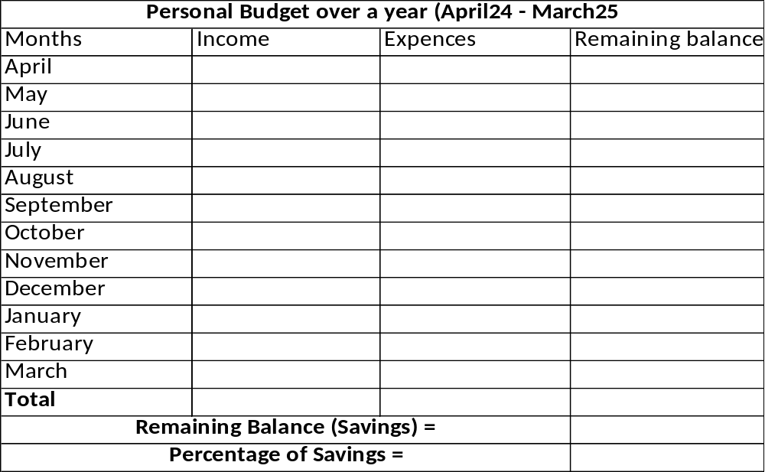
b)
টেবিলটিতে আয় ব্যয় ও সঞ্চয়ের এক বছরের ডেটা ভরো এবং উপযুক্ত ফর্মুলা ব্যবহার করে টোটাল, শতাংশ ও অবশিষ্ট ব্যালেন্স গণনা কর। প্রক্রিয়াটি লিপিবদ্ধ কর। 6 + 6

2. নিম্নোক্ত নিয়ম মেনে HTMLএর সাহায্যে একটি webpage design কর 10
a) Webpage টির title হবে “My Homepage” ।
b) “My favourite things” হেডিং দিয়ে তোমার favourite flower, favourite song, favourite author এর নাম লেখ।
c) favourite author এর সাথে hyperlink যোগ করো আরেকটি page এর যে page এ
i) author এর নাম heading হবে
ii) ) author এর ছবি থাকবে
iii) ) author এর তিনটি বই এর নাম bullet সহযোগে থাকবে। 2 + 3 + 5

3 Viva-Voce 8

